**Итоговая проверочная работа по географии для 5 класса**

Итоговая проверочная работасоставлена в соответствии с программой: Николина В.В., Алексеев А.И., Липкина Е.К. География. Рабочие программы. Предметная линия учебников «Полярная звезда» - М.: Просвещение, 2020

Учебник: А.И. Алексеев, В.В. Николина, Е.К. Липкина. География. 5-6 класс. - М.: Просвещение, 2020.

Работа состоит из 20 заданий. Разработано два варианта итоговой проверочной работы.

Общее количество баллов – 25.

Задания № 2 и № 11 оцениваются в 3 балла (за каждое верное соответствие 1 балл), остальные задания оцениваются в 1 балл; задание №20 оценивается в 2 балла.

Критерии оценивания: «3» -15 баллов; «4» -16 -21 балл; «5»- 22-25 баллов.

***Инструкция для обучающихся***

На выполнение работы вам отводится 35 минут.

Работа включает 20 заданий.

Советуем выполнять задания в том порядке, в котором они даны. Для экономии времени пропускайте задание, которое не удается выполнить сразу, и переходите к следующему. Если после выполнения всей работы у вас останется время, то можно вернуться к пропущенным заданиям.

За каждый верный ответ Вы получите 1 балл. Всего за работу можно набрать 25 баллов.

Баллы, полученные Вами за все выполненные задания, суммируются. Постарайтесь выполнить как можно больше заданий и набрать как можно большее количество баллов. Желаем успехов!

**1 вариант**

**1. Твёрдая (каменная) оболочка Земли это:**

а) гидросфера б) литосфера в) атмосфера г) биосфера

**2. Установите соответствие:**

Событие Имя путешественника

а) Первое кругосветное плавание 1) Ф.Ф. Беллинсгаузен, М.П. Лазарев

б) Открытие Америки 2) Ф. Магеллан

в) Открытие Антарктиды 3) Х.Колумб

**3. Условная линия на географической карте, разделяющая Землю на Западное и Восточное полушария, это:**

а) северный тропик б) южный тропик в) нулевой меридиан г) экватор

**4. Выберите дни равноденствия:**

а) 22 июня б) 21 марта в) 22 декабря г) 23 сентября

**5. Направление на «юг» соответствует азимуту:**

а) 0˚ б) 180˚ в) 270˚ г) 90˚

**6. Воображаемая линия на земном шаре, все точки которой находятся на одинаковом расстоянии от экватора:**

а) экватор б) меридиан в) параллель

**7. На карте направление «запад - восток» совпадает с направлением:**

а) параллелей. б) меридианов

**8. От нулевого меридиана отсчитывается:**

а) северная и южная широта б) западная и восточная долгота

**9. Равнина- это часть земной поверхности:**

а) с колебанием относительных высот не более 200м

б) с сочетанием хребтов и котловин

в) высоко приподнятая над уровнем моря

**10. Горные породы, образовавшиеся из расплавленной магмы, называют:**

а) метаморфическими б) магматическими в) осадочными

**11. Установите соответствие:**

материк равнины, низменности

а) Южная Америка 1) Амазонская

б) Евразия 2) Миссисипская

в) Северная Америка 3) Восточно-Европейская

**12.Какие географические координаты имеет точка, обозначенная на карте Африки буквой А?**

а) 20°ю.ш.,10°з.д. б) 10°ю.ш.,20°з.д.

в)20°ю.ш.,10°в.д. г) 10°ю.ш.,20°в.д.

**13. Следствие осевого движения Земли:**

а) смена дня и ночи б) смена времён года

**14. Высочайшая горная вершина на суше:**

а) Эльбрус б) Эверест в) Монблан г) Аконгкагуа

**15. Самые высокие горы на Земле:**

а) Уральские б)Альпы в) Карпаты г) Гималаи

**16. Какие горы выше:**

а) Кавказ б) Анды

**17. Конусообразная гора, образованная застывшей лавой, с кратером наверху:**

а) гейзер б) вулкан в) бархан

**18. Определите по карте расстояние на местности по прямой от точки А до колодца. Измерение проводите между точкой и центром соответствующего условного знака. Полученный результат округлите до десятков метров. Ответ запишите в виде числа.**

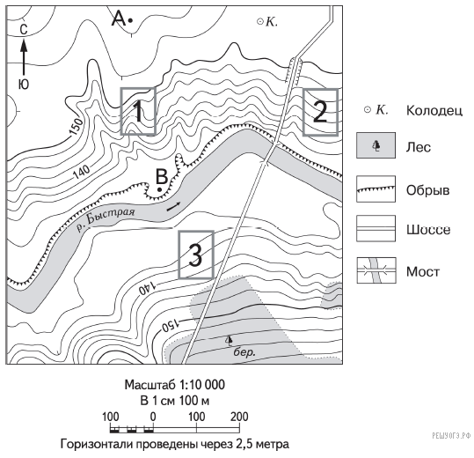

**19. Определите по карте, в каком направлении от точки А находится колодец**

**(См.карту в зад.№15).**

**20. Рассмотрите фотографию с изображением опасного явления природы. Запишите его название.**

**В какой части географической оболочки Земли зарождалось это явление?**

[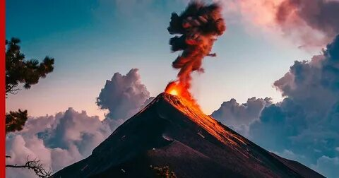](https://yandex.ru/images/search?pos=0&img_url=https://pbs.twimg.com/media/DZYjilUWsAE_aye.jpg&text=%D0%B8%D0%B7%D0%B2%D0%B5%D1%80%D0%B6%D0%B5%D0%BD%D0%B8%D0%B5+%D0%B2%D1%83%D0%BB%D0%BA%D0%B0%D0%BD%D0%B0&rpt=simage)

1) литосфере

2) гидросфере

3) биосфере

4) атмосфере

**2 вариант**

**1. Водная оболочка Земли это:**

а) гидросфера б) литосфера в) атмосфера г) биосфера

**2. Установите соответствие:**

**Событие Имя путешественника**

а) Путешествие из России в Индию 1) Ф. Магеллан

б) Первое кругосветное путешествие 2) Х. Колумб

в) Открытие Америки 3) А. Никитин

**3. Воображаемая линия на земном шаре, все точки которой находятся на одинаковом расстоянии от экватора:**

а) меридиан б) параллель в) ось

**4. Выберите дни солнцестояния:**

а) 22 июня б) 21 марта в) 22 декабря г) 23 сентября

**5. Направление на «запад» соответствует азимуту:**

а) 0˚ б) 180˚ в) 270˚ г) 90˚

**6. Кратчайшая воображаемая линия, проведённая по поверхности Земли от одного полюса до другого, называется:**

а) экватором; б) параллелью; в) меридианом.

**7. На карте направление «север – юг» совпадает с направлением:**

а) меридианов; б) параллелей.

**8. От экватора отсчитывается:**

а) северная и южная широта б) западная и восточная долгота

9. **Горы- это участки земной поверхности:**

а) имеющие ровный рельеф

б) с колебанием относительных высот не более 200м

в) высоко приподнятые над равнинами

**10. Осадочные горные породы бывают:**

а) обломочные б) глубинные в) излившиеся

**11. Установите соответствие:**

материк горная система

а) Южная Америка 1) Гималаи

б) Евразия 2) Кордильеры

в) Северная Америка 3) Анды

**12.Какие географические координаты имеет точка, обозначенная на карте Африки буквой А?**

а) 20°с.ш.,10°в.д. б) 10°ю.ш.,20°з.д.

в)20°ю.ш.,10°в.д. г) 10°ю.ш.,20°в.д.

**13. Следствие орбитального движения Земли:**

а) смена дня и ночи б) смена времён года

**14. Самые протяженные горы на суше:**

а)Уральские б) Скандинавские в) Анды г) Гималаи

**15. Самые высокие горы на Земле:**

а) Уральские б) Гималаи в) Карпаты г) Альпы

**16. Какие горы выше:**

а)Уральские б) Альпы

**17. Гейзер-это горячий источник, периодически выбрасывающий из недр:**

а) грязевые потоки б) газы и пепел в) горячую воду и пар

**18. Определите по карте расстояние на местности по прямой от точки А до родника. Измерение проводите между точкой и центром соответствующего условного знака. Полученный результат округлите до десятков метров. Ответ запишите в виде числа.**

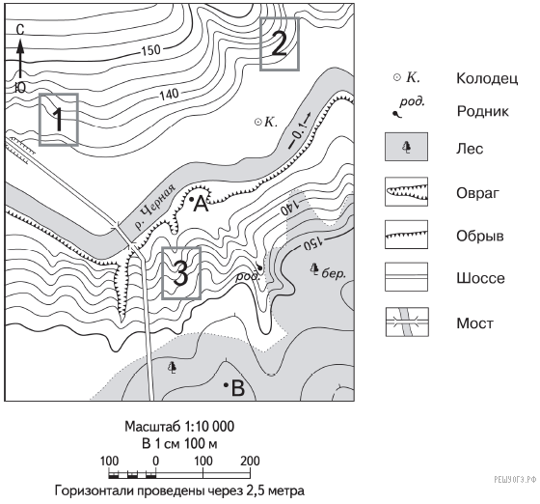

**19. Определите по карте, в каком направлении от точки А находится колодец (См.карту в зад.№15).**

**20. Рассмотрите фотографию с изображением явления природы. Запишите его название. В какой части географической оболочки Земли зарождалось это явление?**

[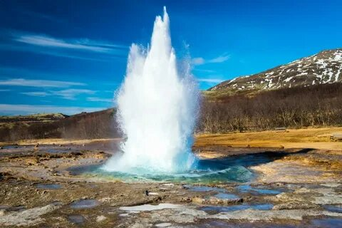](https://yandex.ru/images/search?pos=5&img_url=https://www.newsbtc.com/wp-content/uploads/2020/04/bitcoin-buy-pressure-shutterstock_486648907-scaled.jpg&text=%D0%B3%D0%B5%D0%B9%D0%B7%D0%B5%D1%80&rpt=simage)

1) литосфере

2) гидросфере

3) биосфере

4) атмосфере

**Ключи к тесту по географии в 5 классе**

**1 ВАРИАНТ 2 ВАРИАНТ**

|  |  |
| --- | --- |
| № вопроса | ответ |
| 1 | Б |
| 2 | А-2, Б-3, В-1 |
| 3 | В |
| 4 | Б,Г |
| 5 | Б |
| 6 | В |
| 7 | А |
| 8 | Б |
| 9 | А |
| 10 | Б |
| 11 | А-1,Б-3,В-2 |
| 12 | Г |
| 13 | А |
| 14 | Б |
| 15 | Г |
| 16 | Б |
| 17 | Б |
| 18 |  |
| 19 | Восток |
| 20 | Извержение вулкана, 1 |

|  |  |
| --- | --- |
| № вопроса | ответ |
| 1 | А |
| 2 | А-3, Б-1, В-2 |
| 3 | Б |
| 4 | А,В |
| 5 | В |
| 6 | В |
| 7 | А |
| 8 | А |
| 9 | В |
| 10 | А |
| 11 | А-3,Б-1,В-2 |
| 12 | А |
| 13 | Б |
| 14 | В |
| 15 | Б |
| 16 | Б |
| 17 | В |
| 18 |  |
| 19 | Юго-восток |
| 20 | Гейзер, 1 |